目编号：0144-2019-2021
审核员监督审核记录（一）
企业名称： 大全集团有限公司
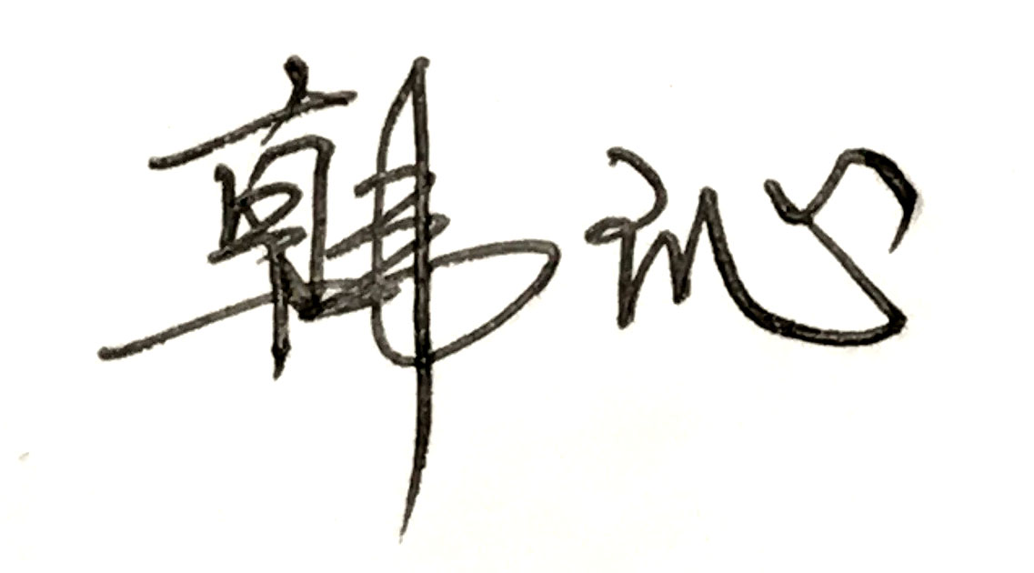
审 核 员： 审核日期： 2021年10月25日
序号 | 审核内容  及抽样要求 | 对应的  标准条款 | 审核记录及说明 | 审核部门 | 是否列入  不符合项
1 | 了解企业建立测量管理体系近一年来的运行情况？企业的产品质量、测量设备和测量过程是否持续满足顾客的测量要求？  企业建立测量体系后取得了哪些成绩？  企业在产品质量、物料交接、能源、安全、现场管理等方面是否有顾客投诉、纠纷、处理等状况。  对投诉的处理情况：  企业组织机构有否变更？产品有否增加？ | 5.2顾客为关注焦点 | 企业测量管理体系一年来的运行基本正常、适宜，符合体系要求，体系运行是有效的。  测量设备、设施充分和测量过程有效监控都能够持续满足顾客的测量要求。  企业建立测量体系对企业管理水平提高、内部产品质量稳定提供了保证，对产品性能改进和新产品研发提供了有力支持，对外部市场推广，企业评比加分等起到重要作用。企业重点工作：针对生产过程中的工艺要求进行了自动化改造，加强测量设备的在线监控。  企业在产品质量、物料交接、能源、安全、现场管理等方面较好未见到顾客投诉、纠纷等情况。  企业未有违反法律、法规问题和产品质量问题的投诉或重大质量事故发生。企业体系组织机构没有变更，产品类型没有增加。未新增关键测量过程。 | 管理层  生产部  销售部  总裁办  采购部  质量部 | 否
2 | 企业制定的质量目标。是否分解到各部门。是否有具体指标，是否可测量和考核？查考核记录。 | 5.3质量目标 | 查2021年企业制定的5项计量目标已分解到各职能部门，有具体指标可测量。查计量工作目标完成统计表，目标完成情况均达到指标要求，符合要求。 | 质量部 | 否
3 | 企业管理评审的时间？是单独评审还是和其它体系一起？  企业最高管理者是否主持审评？频次？  是否评审体系的适宜性、适应内外环境变化的能力。充分性：过程识别控制程度。有效性：评价体系改进机会和变更的需求。解决问题有哪些？ | 5.4管理评审 | 企业于2021年10月20日单独开展了测量管理体系管理评审，会议由公司管理者代表杨祥主持，由质量部总结汇报了体系在各部门的运行情况，针对内审情况、顾客反馈、质量目标达成状况、纠正预防措施执行、体系的变化、改进等方面进行了分析讨论。会议肯定了公司测量管理体系的充分性、有效性和适宜性。形成了管理评审报告，对公司测量管理体系目前存在的计量单位及记录填写方面的问题落实了整改部门。 | 管理层  质量部  生产部  销售部  采购部  人力资源部  总裁办  技术中心  财务部 | 否
4 | 企业是否建立人员档案，资质是否符合要求？ | 6.1人力资源 | 查企业共有38个专、兼职计量员，其中包含体系内审员及现场计量员，人员资质符合要求，证书均在有效期内。  企业制定了2021年度培训计划，针对测量管理体系标准及程序文件进行了相应的培训，有培训记录及评价，符合要求。 | 人力资源部 | 否
5 | 企业对提供测量设备和辅助材料、消耗性材料和提供服务的外部供方如何识别、选择、评价和监视？ | 6.4外部供方 | 质量部提供测量设备检定/校准机构的合格供方清单，企业所有计量器具均送中航长城计量测试(南京)有限公司、深圳市华测计量技术有限公司、镇江市计量检定测试中心、扬中市计量测试所、大全集团有限公司电气检测站、深圳品信检测科技有限公司、沈阳新松机器人自动化股份有限公司进行周期检定和校准。 | 质量部 | 否
6 | 就顾客的计量要求是否已满足来监视有关顾客满意的信息。 | 8.2.2顾客满意 | 质量部负责顾客满意度信息的搜集、分析、评价和管理，质量部对客户提出的建议进行改进。查2021年顾客满意度调查表，符合要求。 | 质量部 | 否
7 | 企业每年进行几次测量体系内审？单独审还是结合审核？ | 8.2.3测量管理体系审核 | 企业每年进行一次测量管理体系内审。企业于2021年10月11日-10月12日组织了公司测量管理体系内审，内审分2个组，对公司8个职能部门及生产车间进行了全要素的审核，共开出了1不符合项，于10月13日前完成整改。 | 管理层  质量部  生产部  销售部  采购部  人力资源部  总裁办  技术中心 | 否

8 | 企业是否对计量确认过程和测量过程按照计划频次进行监视？ | 8.2.4测量管理体系的监视 | 公司制定了DAQOM-040702《测量过程设计和实现管理程序》，对列入体系管理的重要测量过程和测量设备计量确认过程能够按照《测量过程控制规范》规定的频次进行监视。 | 质量部 | 否
9 | 企业对上年审核中发现的不符合是否进行纠正？是否制定纠正措施？验证是否满足要求。检查不合格控制的有效性。 | 8.3不合格控制 | 企业上年度审核未开具不符合项。  不符合控制能够按照DAQOM-040804《不合格管理程序》进行处理。本次监督审核未开具不符合项，未发现严重或系统性的不符合情况。 | 质量部 | 否
10 | 企业和部门对内外审中发现不合格如何采取纠正和纠正措施？查阅纠正和预防措施记录，检查其符合性和有效性。 | 8.4改进 | 企业内审中开具的1个不符合项采取了纠正措施，查阅不符合项报告，企业通过对不合格原因对测量过程的影响分析，制定纠正措施及预防措施，跟踪实施状况的方式进行有效性验证。符合要求。 | 质量部 | 否
11 | 计量单位使用情况？检查强制检定计划，并抽样检查计划实施的情况。 | 计量法制要求 | 企业基本能采用法定计量单位。企业计量器具共678台，其中强制检定计量器具4台，计量器具均能按照周检计划进行溯源，溯源管理较好。 | 质量部 | 否
12 | 公司对标志的使用，符合相关标准和规定。公司测量管理体系认证证书是否用于企业形象广告宣传：对企业产品招投标有哪些帮助 | 认证证书标识的使用 | 公司对证书的使用，符合相关标准和规定。公司测量管理体系认证证书用于：企业形象宣传、对内产品质量提升、与同行之间竞争、企业评比加分都起到了重要作用。 | 销售部  质量部 | 否
13 | 企业能源主要品种？年消耗标煤？是否是重点用能单位？ | GB17167－2006 | 企业能源主要消耗品种为：水、电，2021年1到9月份能耗约280.9吨标准煤,不属于重点用能单位。企业能源计量器具为归口单位提供的能源结算计量器具，准确度等级满足要求。能源计量器具检定工作由归口单位负责。 | 财务部 | 否

